Eindverslag Actie 2
Groepsuitwisseling

In het kader van het programma

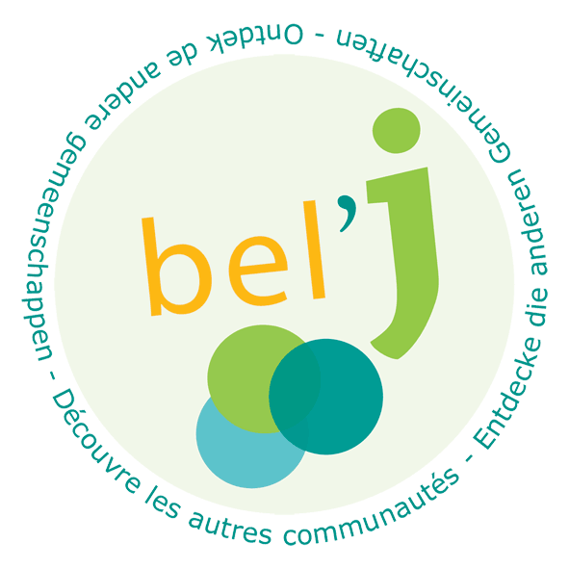

Programma Bel’J: Actie 2

Eindverslag groepsuitwisseling

Ten laatste 3 maanden na het einde van het project terug te sturen
naar bel-j@jint.be.

Naast de inhoudelijke en financiële evaluatie, krijgen we met het eindverslag ook graag beeldmateriaal of resultaten van het project toegestuurd (foto’s, filmpjes, brochures, …). Materiaal bezorgen geeft JINT automatisch het recht het te gebruiken voor promotie voor Bel‘J.
Het niet nakomen van de financiële verplichtingen geeft JINT het recht om (een deel van) de toegekende beurs terug te vorderen en het saldo niet uit te betalen.

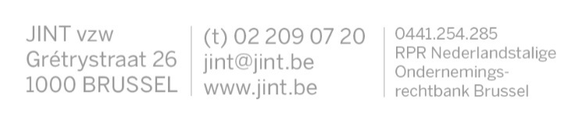

1.
Algemeen

Titel project
Projectnummer | Bel’J-2022- -Actie2
Startdatum |  | Einddatum
Duur (aantal volledige programmadagen)
Projectlocatie(s) | Straat en nummer
 | Postcode en stad/gemeente

2. Aanvrager

2.A. Gegevens over de organisatie/groep die de aanvraag indiende:
Naam
Straat en nummer
Postcode |  | Stad/gemeente
Provincie
E-mailadres
Telefoonnummer
Website

2.B. Persoon die gemachtigd is om het contract te ondertekenen in naam van de organisatie (wettelijk verantwoordelijke)
Naam |  | Voornaam
Functie in de organisatie

2.C. Persoon verantwoordelijk voor het project (contactpersoon)
Naam |  | Voornaam
Functie in de organisatie
E-mailadres
Telefoonnummer

3.PARTNERs
Voeg zo veel blokken toe als je nodig hebt.
Gemeenschap
Naam organisatie
Straat en nr
Postcode |  | Gemeente
Contactpersoon
E-mailadres
Telefoonnummer
Website

Gemeenschap
Naam organisatie
Straat en nr
Postcode |  | Gemeente
Contactpersoon
E-mailadres
Telefoonnummer
Website

4. DEELNEMERS

4.A. Totaal aantal deelnemers
Aantal deelnemers + aantal trainers/organisatoren:

4.B. Informatie over de JONGEREN die rechtstreeks betrokken waren in het project
Dit gaat over de jongeren (inclusief eventuele jongeren met minder kansen of een beperking), niet over de begeleiders. Deze lijst moet overeenkomen met de gehandtekende deelnemerslijst die als bijlage aan het verslag wordt toegevoegd.
Gemeenschap | Totaal aantal jongeren | Naam van de organisatie | Verdeling per geslacht |  |  | Verdeling per leeftijd
 |  |  | M | V | X | 12-14 | 13-15 | 15-16 | 17-18 | 18-20
subtotaal

4.C. Jongeren met minder kansen en/of specifieke noden
Hebben er jongeren met minder kansen (waardoor het voor hen moeilijker is om zich te integreren in de maatschappij) en/of met specifieke noden (mobiliteitsproblemen, gezodheidsproblemen, ..) aan het project deelgenomen?
Zoja, leg uit hoe je het activiteitenprogramma hebt aangepast aan de specifieke noden van die deelnemers.
Aantal jongeren met minder kansen of met specifieke noden die direct betrokken waren bij het project:
Gelieve de situatie(s) aan te duiden die betrekking hebben op deze jongeren:
☐ Sociale beperkingen | ☐ Economische problemen | ☐ Andersvaliden
☐ Leerproblemen | ☐ Culturele verschillen | ☐ Gezondheidsproblemen
☐ Andere – gelieve te specifiëren:

4.D. Informatie over de GROEPSBEGELEIDERS betrokken in het project
Dit gaat over de begeleiders per gemeenschap (gaat niet over de deelnemers). Minimum 1 groepsbegeleider per organisatie.
Aantal groepsbegeleiders van alle gemeenschappen samen:
Naam | Gemeenschap | Organisatie | Talenkennis |  | Verdeling per geslacht
 |  |  |  |  | M | V | X

5. EVALUATIE VAN HET PROJECT

5.A. Beschrijving van het project, de verwachtingen en de doelstellingen
Hoe is het project verlopen? Heeft het aan de verwachtingen voldaan? Zijn de vooropgestelde doelstellingen bereikt? Waren er problemen (bijvoorbeeld door de verschillende talen)? Welke impact heeft het project gehad op de deelnemers, de organisaties en daarbuiten?

5.B. Voorbereiding van het project
Hoe hebben jullie het project voorbereid met de partnerorganisatie(s) en met de deelnemers (ontmoetingen, activiteiten, communicatie, …)?
Was er een voorbereidend bezoek? |  | ☐ Ja | ☐ Nee
Zoja, waar?
Wanneer?
Hoe is het voorbereidend bezoek gelopen? Welke afspraken heb je er met de partners gemaakt over de praktische kant en het programma van het project? Heeft het voorbereidend bezoek geholpen bij de verdere organisatie en uitvoering van het project?

5.C. Praktische organisatie en afspraken
Hoe hebben jullie volgende zaken aangepakt?
- Accommodatie en maaltijden
- Transport
- Begeleiding

5.D. Veiligheid
Hebben jullie kritieke situaties meegemaakt die de veiligheid van de deelnemers in gevaar bracht? Zoja, gelieve de situatie te beschrijven en hoe je het probleem opgelost hebt. Beschrijf hier ook wat je op vlak van veiligheid zou veranderen als je het project opnieuw zou doen.

6. BUDGET

Begroting van de kosten | Begroot bedrag in het aanvraagdossier | Effectieve kost
Reiskosten*

Voorbereidingskosten*
- Reiskosten
- …
Organisatiekosten**

Extra kosten*

Totaal kosten
Gevraagde bedrag aan JINT vzw

* te bewijzen met bewijsstukken (reçu’s, facturen, …)
** berekend op basis van een vast bedrag van €37/persoon/dag.

Uitleg bij de gemaakte kosten
Wil je graag nog iets verduidelijken over de kosten die je hebt gemaakt?

7. CONCLUSIES, OPMERKINGEN EN AANBEVELINGEN

Willen jullie nog iets meedelen dat nuttig kan zijn voor toekomstige projecten, het agentschap of de Vlaamse Gemeenschap?

HANDTEKENING VAN DE WETTELIJKE VERANTWOORDELIJKE
Naam in hoofdletters
Plaats
Datum
Handtekening

